**CÁC BƯỚC CHUYỂN THƯ MỤC WWW CỦA VERTRIGO SANG THƯ MỤC KHÁC**

**Bước 1**: Copy địa chỉ thư mục mới sẽ thay thế cho **www**.

***Ví dụ***: Muốn dùng thư mục **Buoi05_PHP** thay cho **www**, ta chọn nó, sau đó copy địa chỉ:

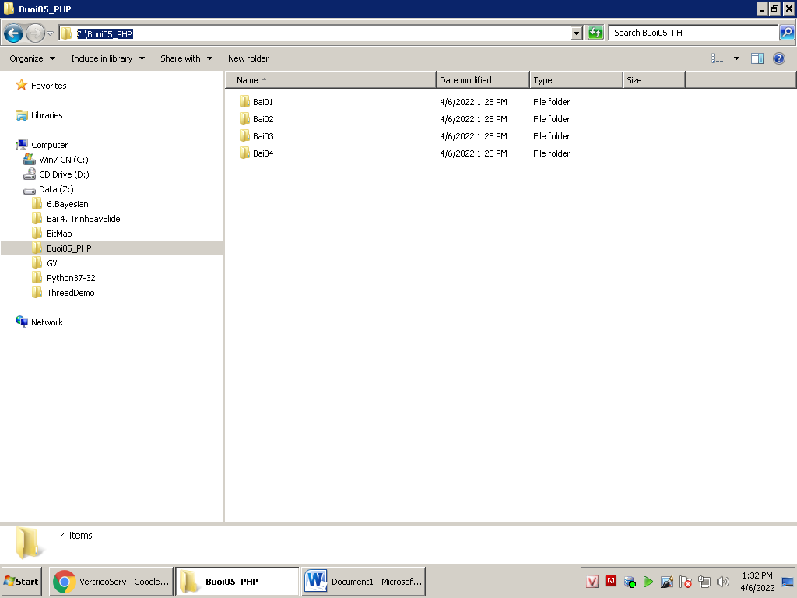

**Bước 2**:

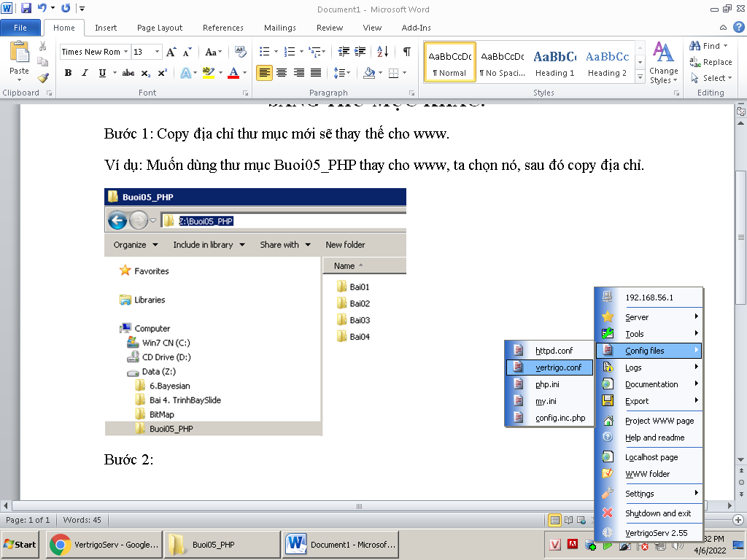

**Bước 3**: Sửa dòng 2 và 12, sau đó lưu lại và đóng file.

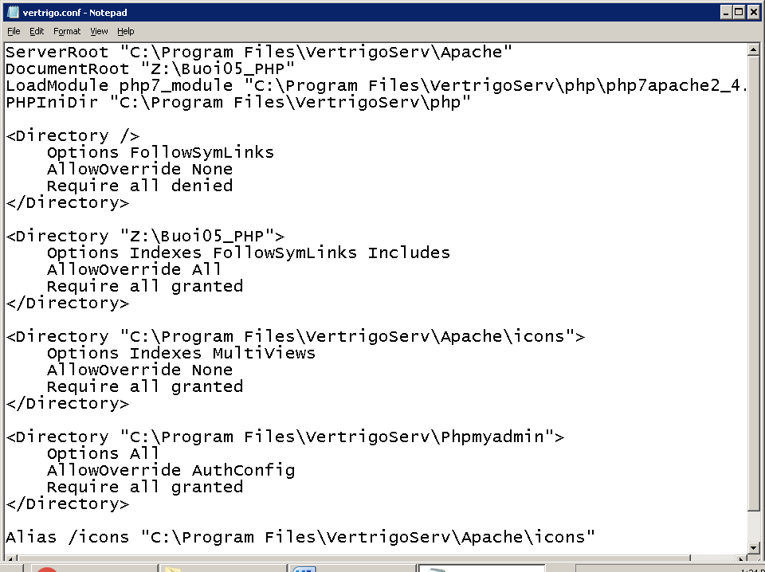

**Bước 4**: Khởi động lại server để áp dụng cấu hình mới.

